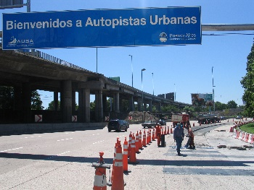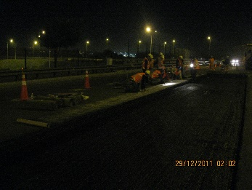
CASOS HISTORICOS RELEVANTES

Mandante: AUOPISTA URBANAS Mandante: AUTOPISTA 25 DE MAYO
Ubicación: Buenos Aires Ubicación: Buenos Aires
Sistema: Polyfill SRV1500 Sistema: Polyfill SRV1500
Vendor: FAMEIM SA Vendor: FAMEIM SA

Mandante: BOULEVART CIUDAD DE LA PLATA Mandante: AUTOPISTA SAN ICOLAS
Ubicación: La Plata Ubicación: San Nicolás
Sistema: Polyfill SRV1500 Sistema: Polyfill SRV1500
Vendor: FAMEIM SA Vendor: FAMEIM SA

Mandante: Autopista Vespucio Norte Mandante: Autopista Vespucio Norte
Ubicación: Santiago de Chile Ubicación: Santiago de Chile
Sistema: Polyfill SRV1500 Sistema: Polyfill SRV1500
Vendor: RSI Chile Ltda Vendor: RSI Chile Ltda

